2013年韶关市初中物理竞赛初赛试题
班级 姓名 学号 成绩
一．选择题(每题2分。共20分)
1．了解社会，从了解自己开始，对于一名初中生来讲，下面的说法中错误的是（ ）
A．他的质量大约是50 kg
B．他的身高大约是160 cm
C．他的密度大约是0.5×10³ kg/m³
D．他的正常体温大约是37 ℃
2．电视机等家用电器的开启、关闭及频道转换，可以通过遥控器实现，遥控电视机的光是（ ）
A．红光
B．红外线
C．紫光
D．紫外线
3．白炽灯泡的灯丝常制成螺旋状，这样做的目的是( )
A．便于灯丝散热，防止灯丝熔断。
B．尽量减少灯丝的电阻。
C．减少灯丝散热，提高灯丝的温度。
D．减少灯丝在高温时的升华。
4．在盛沙的漏斗下边放一木板，让漏斗摆动起来，同时其中细沙匀速流出，经历一段时间后，观察木板上沙子的堆积情况，则沙堆的剖面应是下图中的（ ）
A
B
C
D

5．2011年11月3日，“神舟八号”飞船与“天宫一号”飞行器顺利完成首次对接，开启了中国航天事业发展的新阶段。下图甲所示为“神舟八号”与“天宫一号”即将对接时的模拟图, 下列说法正确的是（ ）
A．在完成对接后，“神舟八号”相对于“天宫一号”是运动的
B．在完成对接后，“神舟八号”相对于“天宫一号”是静止的
C．“神舟八号”与“天宫一号”在轨道上运行时没有质量
D．“神舟八号”与“天宫一号”在轨道上运行时没有惯性
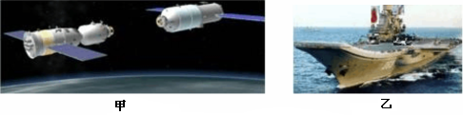
6．我国的航母正按计划进行各项科研试验和训练。如上图乙所示是中国航母“瓦良格”号训练时的图片．当歼15飞机飞回航母后（ ）
A．航母将浮起一些，所受浮力减小
B．航母将沉下一些，所受浮力增大
C．航母将沉下一些，所受浮力减小
D．航母始终漂浮，所受浮力不变
7．为了比较准确地测出一堆相同规格的小橡胶垫圈的数量（估计为1000个），最好采用下列哪种方法( )
A．将这些垫圈叠在一起，用刻度尺量出总厚度L，再量出一个垫圈的厚度L₁，$\frac{L}{L_{1}}$即为垫圈总数
B．将这些垫圈叠在一起，用刻度尺量出总厚度L，再量10个垫圈的厚度L₁₀，$\frac{\text{10L}}{L_{\text{10}}}$即为垫圈总数
C．用天平测出这些垫圈的总质量M，再测出一个垫圈的质量M₁， $\frac{M}{M_{1}}$即为垫圈总数
D．用天平测出这些垫圈的总质量M，再测出10个垫圈的质量M₁₀, $\frac{\text{10M}}{M_{\text{10}}}$即为垫圈总数
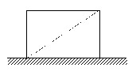
8．将一长方体放在水平桌面上，如图所示，若沿虚线切掉一半，则长方体的密度，长方体对桌面的压强、压力变化是（ ）
A. 密度不变，压强不变，压力变小
B. 密度变小，压强变小，压力变小
C. 密度不变，压强变小，压力变小
D. 密度不变，压强不变，压力不变
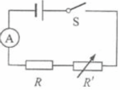
9．如图所示是气体酒精浓度测试仪原理图，用于现场测试司机是
否醉酒驾车。其中电源电压保持不变，R为定值电阻，R′为二
氧化锡半导体型酒精气体传感器，其阻值随气体酒精浓度的增
大渐减小．若某次测试中电流表示数较大，则说明（ ）
A．气体的酒精浓度较大，R′阻值较小
B．气体的酒精浓度较大，R′阻值较大
C．气体的酒精浓度较小，R′阻值较小
D．气体的酒精浓度较小，R′阻值较大
10．如图所示，条形磁铁置于水平桌面上，电磁铁与条形磁铁处于同一水平线放置，且左 端固定，当开关S闭合，电路中滑动变阻器的滑片P逐渐向下移动时，条形磁铁始终保持静止，则在此过程中，条形磁铁受到的摩擦力（ ）
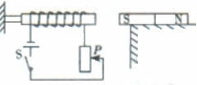
A．方向向右，逐渐增大
B．方向向右，逐渐减小
C．方向向左，逐渐减小
D．方向向左，逐渐增大

二．填空题（每空1分。共18分）
11．根据下图提供的图、文信息，简要写出其所揭示的物理规律。
A ；
B ；
C ；
D 。
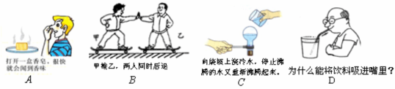
12．高压锅密封性能良好，用它煮食物时，水蒸汽不易外泄，从而了锅内的压强（填“增大”或“减小”），使锅内水的沸点 （填“升高”或“降低”）。
13．如下图甲是一款带有放大镜的指甲刀。使用时，透镜到指甲的距离应 一倍焦距（选填“大于”、“等于”或“小于”）；拇指按压的杠杠是杠杠，人的指甲对上刀刃的阻力方向是 的（选填“向上”或“向下”）。
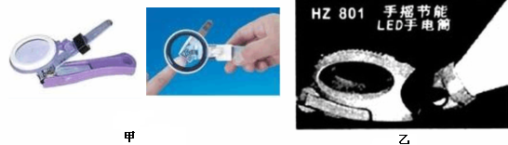
14．如上图乙所示是HZ—801型手摇节能手电筒。据广告称：这种电筒无需更换电池、减少了废弃电池造成的环境污染和能源的浪费。摇动手电筒1min．可以获得30min左右的优质照明。它是利用了_______原理．将机械能转化为电能。
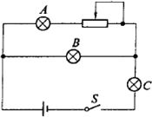
15．如图所示，当电键S闭合后，A、B、C三个灯泡的亮度
相同，则三灯泡中电阻最大的是灯泡 ；电阻最小的
是 。
16．韶关市在科学规划城市建设中，建造了孟洲坝使市区大量增加水面面积，利用水的
大的特性来调节气温，营造“三江六岸、宜居城市”的舒适环境。水在汽化时吸热，在 时放热。
17．“歼-20”是我国自主研发具有隐形功能的一种新型战机。它的机身材料和涂层对雷达发射的电磁波有良好的 （填“吸收”或“反射”）作用；飞机能够升空，是因为机翼上方的空气流速比下方的____（填“快”或“慢”），从而产生了升力。
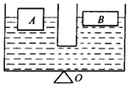
18．如图所示，两个体积、质量均不同的物块A、B分别浮在Ｕ
型水槽的左、右臂的水面上，m_{Ａ}>m_{B}。将水槽支于Ｏ点，水
槽恰好平衡。若将物块A、B 交换位置，则水槽
(选填：左端向下倾斜；仍保持平衡；右端向下倾斜)；若
将物块B从水槽右臂取出，叠放到物块A 上．则水槽
(选填：左端向下倾斜；仍保持平衡；右端向下倾斜)。
三、作图题（每题2分，共8分）
19．如图甲所示，是向斜上方抛出的铅球，请在图中画出铅球的受力示意图（不计空气阻力）
20．如图乙所示的曲棒ABC可绕A点的转轴，请画出要使曲棒ABC在图中位置保持平衡时所需最小力的示意图。
21．图丙中，闭合开关S后，通电螺线管与磁极间的磁感线形状如图所示，在图中用箭头标明磁感线的方向，并用“+”、“一”号标出电源的正、负极．
22．如图丁所示为水位测量仪的示意图，从A点发出一束方向不变的光线，经水面反射后，在固定光屏PQ上形成一个光斑，光斑的位置随水位的变化而发生变化。当水面在CD时，屏上的光斑移到了B点。请根据平面镜成像的特点作出光路图（保留作图痕迹）。
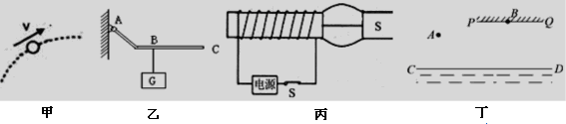
四．实验探究题（第23题6分、第24题6分、第25题8分。共20分）
23．小明总结初中物理实验探究方法后发现：
（1）当要研究的物理量不易直接测量时，都要想办法把它们的大小间接表示出来，如下图中：甲实验是让木块在水平面上做 运动，通过读取弹簧测力计上的示数间接知道摩擦力的大小；乙实验中小球动能的大小是通过观察比较物块 反映出来的。
（2）当要研究的物理量与多个因素有关时，都要采用 法。如：甲实验研究摩擦力的大小与压力大小关系，就要多次改变 ，同时保持接触面的粗糙程度不变；乙实验研究小球动能的大小与速度的关系就要多次改变 的大小，同时控制小球的 不变。
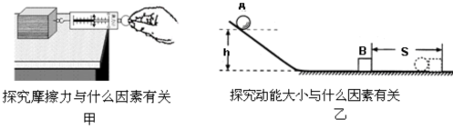
24．小明利用三块材料相同、长度不同的木板，组装成三个高度相同的斜面来探究“斜面的特点”。实验中，他用弹簧测力计拉着同一木块沿斜面向上运动，如图所示。下表是他记录的有关实验数据。
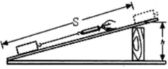
实验  次数 | 倾斜  程度 | 物块  重量  G/N | 斜面  高度  h/m | 有用功  W_{有}/J | 沿斜面  拉 力  F/N | 斜面长  s/m | 总功  W_{总}/J | 机械  效率  η
1 | 较缓 | 1.5 | 0.3 | 0.45 | 0.8 | 1.0 | 0.8 | 56%
2 | 较陡 | 1.5 | 0.3 | 0.45 | 0.9 | 0.8 | 0.72 | 63%
3 | 最陡 | 1.5 | 0.3 | 0.45 | 1.0 | 0.6
（1）实验过程中，应拉动木块做 （选填“匀速”或“变速”）直线运动。
（2）右上表可知，当其他条件一定时，斜面越长，越 （选填“省力”或“费力”）
（3）在第3次实验中，拉力所做的总功是 J，斜面的机械效率是 。
（4）实验中，有用功与总功不相等的原因是 。
（5）请举一个生产、生活中利用斜面的实例：
25．小明想知道小灯的亮暗程度与什么因素有关。于是找来额定电流均小于0.6 A，额定电压是2.5V的灯L₁和额定电压是3.8V的灯L₂，先后接在电源电压恒为6V的电路中，按照如图甲所示的电路开始探究。
(1)请你用笔画线代替导线，根据图甲所示的电路图，将图乙所示实物图连接完整。
(2)若小明连接电路后闭合开关，灯L₁几乎不发光，移动滑片P也不能改变灯的亮度。原因是他把滑动变阻器的 。(选填“A、B”或“C、D”)接线柱接入了电路。
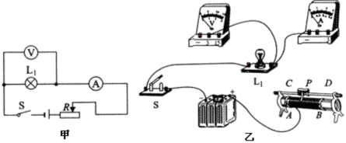
(3)小明排除故障后，按图乙所示的电路继续进行实验：
①闭合开关，滑片P向 (选填“A”或“B”)端移动，使灯L₁发光，测出灯L₁ 的相关物理量，记录和计算结果如下表：
次数 | 电压／Ｖ |  | 实际功率／Ｗ | 电阻Ω
１ | 1.6 | 0.20 | 0.32 | 8.00
２ | 2.5 | 0.24 | 0.60 | 10.42
３ | 2.8 | 0.26 | 0.73 | 10.77
②请将记录数据时遗漏的物理量和单位填入表格的空格处。
(4)小明注意到灯L₁的亮度变化是：第二次比第一次亮，第三次比第二次更亮。结合表中数据得出的结论是小灯泡越亮，它的实际功率越______。
(5)用L₂替换L₁重复上面的实验时，需要改变________表的量程，发现灯L₂的亮度变化规律与灯L₁相似。
(6)小明在实验结束后与同学们讨论：
①有同学认为“用上表中灯L₁的3次电阻的平均值代表它的电阻更准确”。这种说法错误的原因是小明忽略了______对小灯电阻的影响。
②有同学认为“把灯L₁换成定值电阻，该实验可以用来研究导体中的电流与电压的关系”。你认为这种说法______ (选填“正确”或“错误”)。
五．综合题（第26题10分、第27题12分、第28题12分。共34分）
26．在实现登月“访吴刚、会嫦娥”千年夙愿的同时，我们一直在追寻着下海“闯龙宫、见龙王”的梦想。2011年7月，我国首台自主设计、自主集成的载人潜水器“蛟龙”号（如图所示，其主要技术参数如下表），在经过布放、下潜、上浮、回收等一系列操作后，顺利完成5000m级海试任务。2012年6月3日赴马里亚纳海沟向7000m级发起冲击，“上九天揽月、下五洋捉鳖”成为现实。(不考虑大气压)
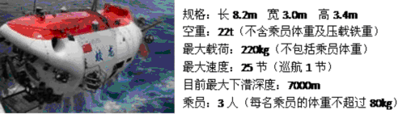
（1）运用你学过的知识说明，潜水器“下五洋”最大的困难是什么？
（2）根据表中提供的信息，计算说明设计制造时，“蛟龙”号至少承受的压强是多大？
（3）“蛟龙”号采用“深潜器无动力下潜上浮技术”，其两侧配备4块相同的压载块，当其到达设定深度时，可抛卸其中2块压载块，使其处于悬浮状态，从而实现各种实验作业。粗略计算小铁块的体积为多大时，才能使“蛟龙”号最大负载时实现悬浮静止状态？（海水的密度取1.0×10^{K}kg/m³，取g=10N/kg ，铁的密度是7.9×10^{K}kg/m³，计算结果保留1位小数）

27. 下左图为某小汽车测定油箱内油量的电路原理图。其中： Rx为压力传感器，它的电阻值随受到压力的变化而变化，阻值随压力变化的关系如下右图表所示；表A为油量表，它实质是一只电流表，油箱内油量的变化通过电流表示数的变化显示出来； R₀是阻值为5Ω的定值电阻；电源电压恒为15V；油箱位于压力传感器Rx上，空油箱重50N。若电流表的 量程为0～0.6A，该油箱加满油时，指针恰好指示最大刻度，求：
(1)此时，R₀两端的电压是多少？Rx的阻值是多少？
(2)油箱最多能储油多少升？（1升=1dm³）（取g=10N/kg、ρ_{汽油}=0.7×10³kg/m³）
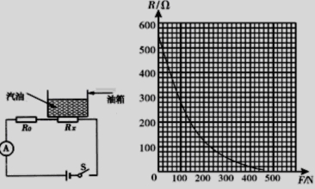

28. 光电池是一种能将光能转化为电能的装置，试验表明在一定的条件下，光电池输出的电流大小与单位时间内照射到光电池的光能量的大小成正比，而输出的电压变化不大。某直径为d的圆形光电池在太阳的平行光垂直照射下能为一盏小电灯正常供电，如图下所示。现欲利用一个焦距为f =3d的凸透镜，实现该电池能同时为两盏相同型号的小电灯正常供电。
(1)请连接线路，完成电路图。
(2)求该透镜的最小直径，并说明如何放置透镜。(要求画出光路示意图)。